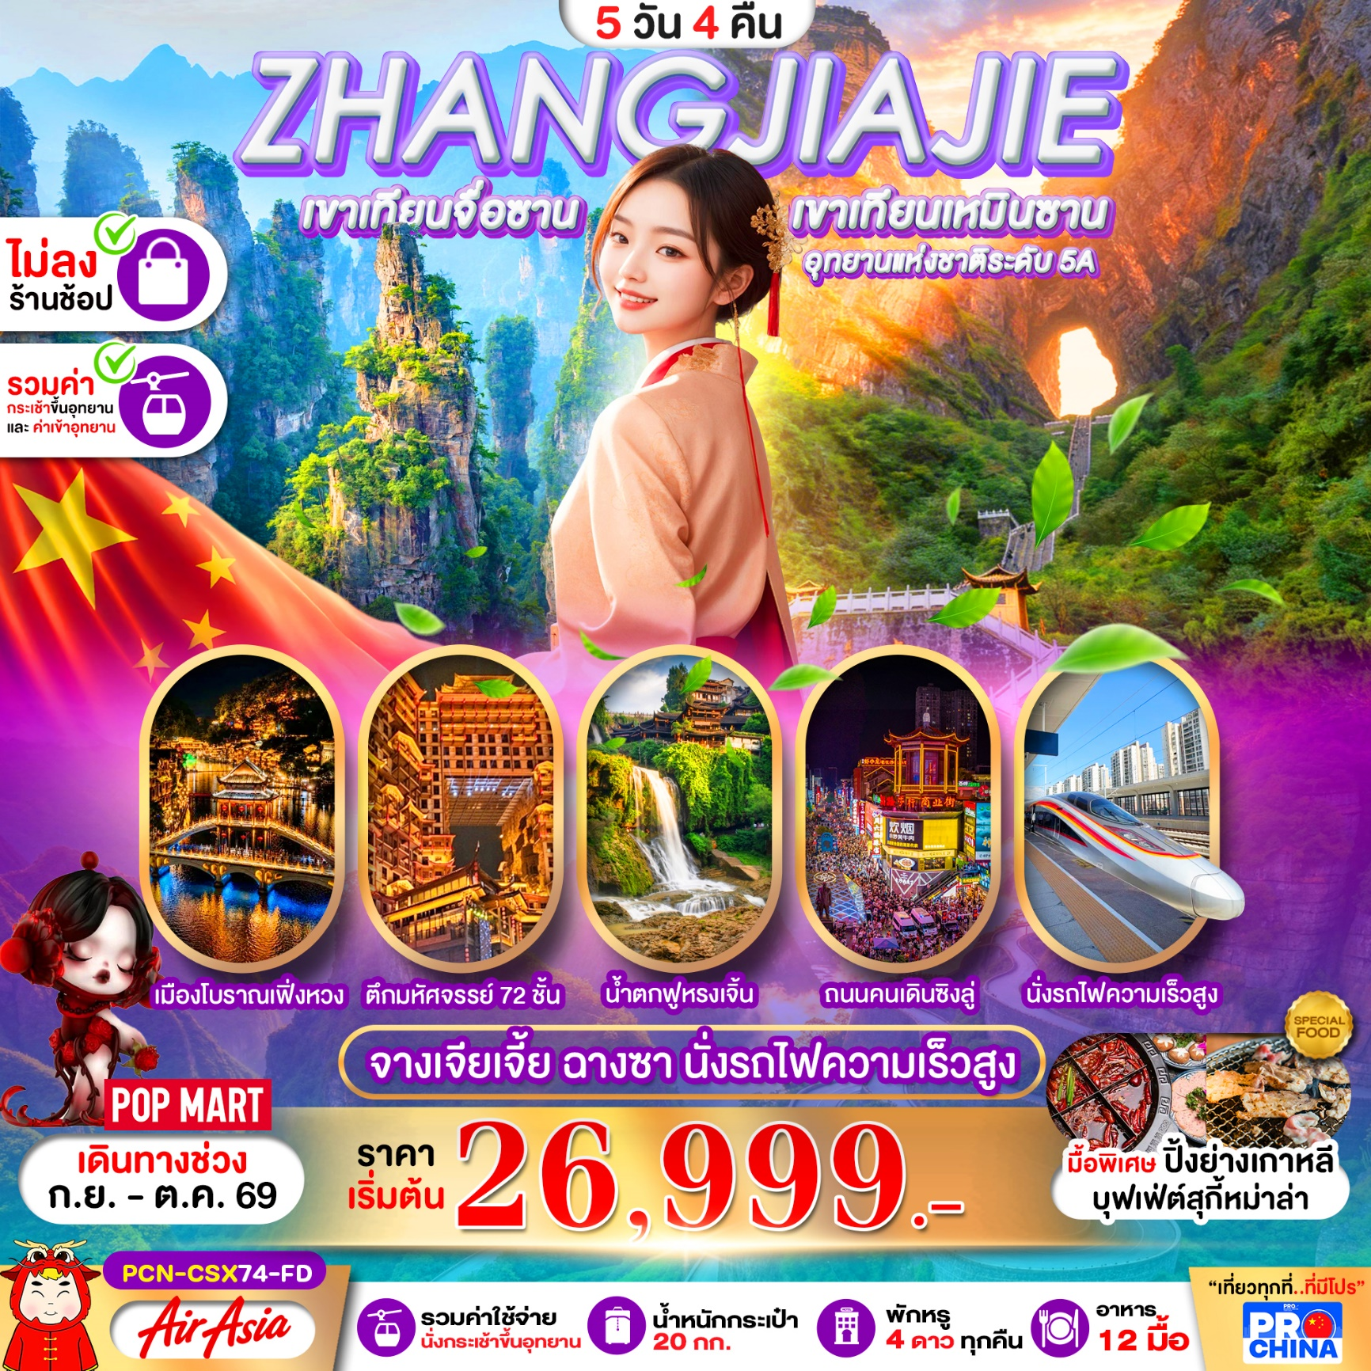



โปรแกรมการเดินทาง 5 วัน 4คืน (ทัวร์ไม่ลงร้านค้ารัฐบาล) |  |  | ช่วงเวลาเดินทาง : กันยายน - ตุลาคม 2569
รายละเอียดเที่ยวบิน
สายการบิน | เลขเที่ยวบิน | สนามบิน | เวลาบิน | ระยะเวลาเดินทาง
Air Asia Airlines (FD) | FD480 | ดอนเมือง – ฉางซา (DMK – CSX) | 07.50-12.10 | 3 ชั่วโมง 20 นาที
Air Asia Airlines (FD) | FD481 | ฉางซา – ดอนเมือง (CSX – DMK) | 12.55-15.20 | 3 ชั่วโมง 25 นาที
ข้อมูลของเที่ยวบิน เป็นข้อมูลเบื้องต้น ที่ทางบริษัทฯ ได้ทำการจองไว้กับทางสายการบิน ซึ่งอาจมีการเปลี่ยนแปลงได้ตามเหตุผลของสายการบิน

รายละเอียดโปรแกรมทัวร์
วันที่ | รายการท่องเที่ยว | อาหาร (12 มื้อ) |  |  | โรงแรมที่พัก  หรือเทียบเท่า
วันที่ | รายการท่องเที่ยว | เช้า | เที่ยง | เย็น | โรงแรมที่พัก  หรือเทียบเท่า
1 | ท่าอากาศยานดอนเมือง -นัดหมาย 05.00 -ท่าอากาศยานนานาชาติฉางซา- นั่งรถไฟความเร็วสูงสู่เฟิ่งหวง(รอบประมาณG5667 15.26-17.33)-เมืองโบราณเฟิ่งหวง(รวมรถแบตเตอรี่)-ถนนแผ่นหิน-ล่องเรือถัวเจียง-สะพานหงเฉียว(สะพานสายรุ้ง)-อิสระเที่ยว -วิวแสงสีเฟิ่งหวง (FD480 07.50-12.10) | - | เบอร์เกอร์ |  | PHOENIX JINLING EMBROIDERY INTERNATIONAL HOTEL  ระดับ4ดาวมาตราฐานจีน  (หรือเทียบเท่า) ⭐⭐⭐⭐
2 | เมืองโบราณฟูหรงเจิ้น-ถนนแผ่นหิน-น้ำตกฟูหรงเจิ้น-จางเจียเจี้ย- อุทยานป่าแห่งชาติเขาเทียนเหมินซาน  (รวมกระเช้า+รวมบันไดเลื่อน+ทางเดินกระจกริมหน้าผา  +รวมผ้าหุ้มรองเท้า+ถ้ำประตูสวรรค์)  OPTION โชว์นางพญาจิ้งจอกขาว 400RMB/PAX  ขั้นต่ำ 10ท่านขึ้นไป |  |  | ปิ้งย่างเกาหลี | DONGYUE HOTEL  ระดับ4ดาวมาตราฐานจีน  (หรือเทียบเท่า) ⭐⭐⭐⭐
3 | อุทยานแห่งชาติจางเจียเจี้ย เขาเทียนจื่อซาน (ขึ้น-ลงลิฟต์แก้วไป่หลง) – ภูเขาอวตาร – สะพานอันดับหนึ่งใต้หล้า - ตึกมหัศจรรย์72ชั้น (รวมค่าเข้า) |  |  | สุกี้เห็ด | DONGYUE HOTEL  ระดับ4ดาวมาตราฐานจีน  (หรือเทียบเท่า) ⭐⭐⭐⭐
4 | เมืองจางเจียเจี้ย - นั่งรถสู่เมืองฉางซา - ถนนคนเดินหวงชิงหลู่ - POP MART |  |  | บุฟเฟต์+สุกี้ | CHANGSHA APRICOT HOTEL  ระดับ4ดาวมาตราฐานจีน  (หรือเทียบเท่า) ⭐⭐⭐⭐
5 | ส่งสนามบิน -ท่าอากาศยานนานาชาติฉางซา  -ท่าอากาศยานดอนเมือง (FD481 12.55-15.20) |  | - | - | -
*โปรแกรมอาจมีการสลับปรับเปลี่ยนได้ตามความเหมาะสมของ โดยไม่ต้องแจ้งให้ทราบล่วงหน้าแต่จะคำนึงถึงผลประโยชน์ชองผู้เดินทางเป็นสำคัญ*

โปรแกรมการเดินทาง 5 วัน 4คืน (ทัวร์ไม่ลงร้านค้ารัฐบาล) |  |  | ช่วงเวลาเดินทาง : กันยายน - ตุลาคม 2569
รายละเอียดเที่ยวบิน
สายการบิน | เลขเที่ยวบิน | สนามบิน | เวลาบิน | ระยะเวลาเดินทาง
ข้อมูลของเที่ยวบิน เป็นข้อมูลเบื้องต้น ที่ทางบริษัทฯ ได้ทำการจองไว้กับทางสายการบิน ซึ่งอาจมีการเปลี่ยนแปลงได้ตามเหตุผลของสายการบิน

อัตราค่าบริการ *ทัวร์ไม่มีการลงร้านค้าท้องถิ่น*
ช่วงเวลาเดินทาง | ราคาผู้ใหญ่ | ราคาเด็ก (2-18 ปี) | ราคาพักเดี่ยว
เดือน กันยายน 2569
พฤ. 03 ก.ย. – จ. 07 ก.ย. 2569 | 26,999 บาท | 26,999 บาท | 4,000 บาท
เดือน ตุลาคม 2569
พฤ. 15 ต.ค. – 19 ต.ค. 2569 | 27,999 บาท | 27,999 บาท | 4,000 บาท
อา. 25 ต.ค. – พฤ. 29 ต.ค. 2569 | 27,999 บาท | 27,999 บาท | 4,000 บาท
ราคาเด็กอายุไม่ถึง 2 ปี ณ วันเดินทาง (Infant) ท่านละ 8,000 บาท (ไม่มีที่นั่งบนเครื่องบิน)
• กรณีถือหนังสือเดินทางต่างชาติบริษัทฯ ขอสงวนสิทธิ์เก็บค่าธรรมเนียมเพิ่มเติม ท่านละ 5,000 บาท
• ขอสงวนสิทธิในการเก็บค่าวีซ่าเพิ่มเติม หากมีการประกาศยกเลิกฟรีวีซ่าสำหรับพาสปอร์ตไทย
ราคาทัวร์ ไม่รวมค่าทิปส์คนขับรถและไกด์ท้องถิ่นตามธรรมเนียม (ชำระทุกท่าน ยกเว้น ทารกอายุไม่เกิน 2 ปี ยกเว้นให้)
ขอสงวนสิทธิ์เก็บค่าทิปไกด์และคนขับรถท้องถิ่น ณ สนามบินในวันเช็คอิน ท่านละ 2,000 บาท/ทริป/ท่าน

หมายเหตุ: โปรแกรมการเดินทางอาจมีการเปลี่ยนแปลงตามความเหมาะสม บริษัทฯ ขอสงวนสิทธิ์ในการปรับเปลี่ยนราคา กรณีมีการปรับขึ้นของราคาน้ำมันเชื้อเพลิง ค่าภาษีสนามบิน หรือการเปลี่ยนแปลงกฎระเบียบการเดินทาง ภายหลังการจองทัวร์

วันที่ 1 | ท่าอากาศยานดอนเมือง -นัดหมาย 05.00 -ท่าอากาศยานนานาชาติฉางซา - นั่งรถไฟความเร็วสูงสู่เฟิ่งหวง(รอบประมาณG5667 15.26-17.33) -เมืองโบราณเฟิ่งหวง  (รวมรถแบตเตอรี่) – ถนนแผ่นหิน – ล่องเรือถัวเจียง – สะพานหงเฉียว – อิสระเที่ยว  -วิวแสงสีเฟิ่งหวง (FD480 07.50-12.10) | - / L / D

05.00 น. พร้อมกันที่ ท่าอากาศยานดอนเมือง ณ อาคารผู้โดยสารขาออก ชั้น 3 ประตู 1 เคาน์เตอร์ สายการบิน
Air Asia Airlines (FD) *เคาน์เตอร์เช็คอินอาจมีการเปลี่ยนแปลง โปรดตรวจสอบใบนัดหมายการเดินทางอีกครั้ง โดยมีเจ้าหน้า
ที่จากทางบริษัทฯ คอยต้อนรับ และอำนวยความสะดวก

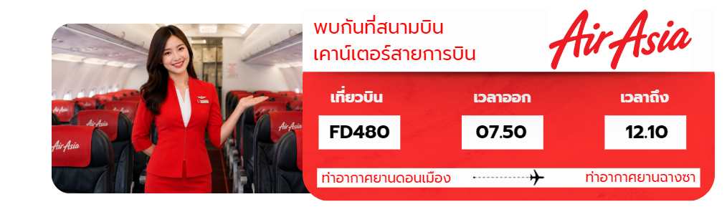

สายการบิน | เลขเที่ยวบิน | สนามบิน | เวลาบิน | ระยะเวลาเดินทาง
Air Asia Airlines (FD) | FD480 | ดอนเมือง – ฉางซา (BKK – CSX) | 07.50-12.10 | 3 ชั่วโมง 20 นาที

07.50 น. เดินทางจาก ท่าอากาศยานดอนเมือง ประเทศไทยสู่ ท่าอากาศยานฉางซา ประเทศจีนใช้เวลาในการเดินทาง
3 ชั่วโมง 20 นาที
12.10 น. คณะเดินทางถึง ประเทศจีนเมืองฉางซา ท่าอากาศยานนานาชาติฉางซา นำทุกท่านผ่านกรมศุลกากร
จากนั้นนำทุกท่านเดินทางท่องเที่ยวตามโปรแกรมที่กำหนด
นำทุกท่านนั่งรถไฟความเร็วสูงสู่ เมืองเฟิ่งหวง (รอบประมาณ G5667 15.26-17.33)
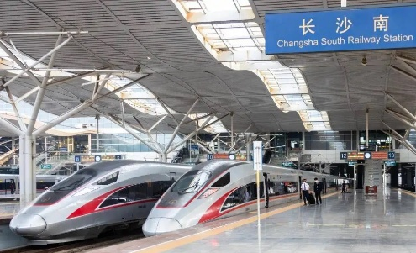
รถไฟความเร็วสูงขบวน G5667 เป็นรถไฟสายตรงที่วิ่งจากสถานีฉางซาใต้ (Changsha South) ไปยังสถานีจางเจียเจี้ยตะวันตก โดยจะผ่านและจอดแวะรับ-ส่งผู้โดยสารที่ สถานีเมืองโบราณเฟิ่งหวง รอบ 15.26-17.33ใช้เวลาเดินทาง 2ชั่วโมง
มีบริการขนส่งกระเป๋าเดินทาง ลูกค้าเตรียมเพียงกระเป๋าใบเล็กสำหรับขึ้นรถไฟ (ทั้งนี้อาจจะมีการเปลี่ยนแปลงขบวนรถไฟ)

เที่ยง รับประทานอาหารกลางวัน พร้อมเสิร์ฟเบอร์เกอร์บนรถ
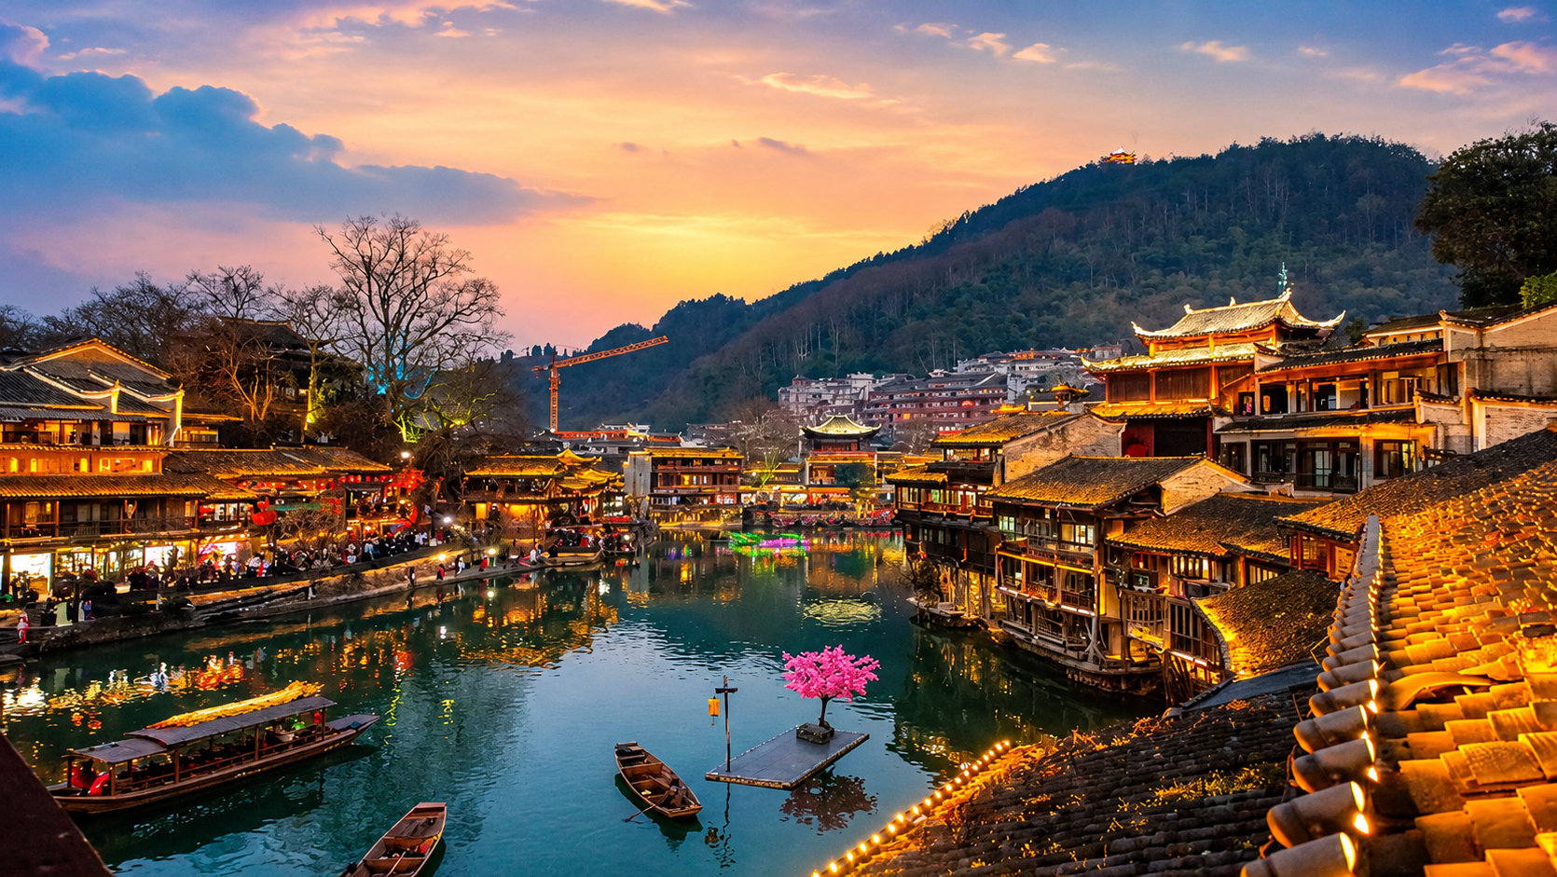

นำทุกท่านสู่ หมู่บ้านเฟิ่งหวง เป็นหนึ่งในหมู่บ้านโบราณที่สวยและโรแมนติกที่สุดของจีน ตั้งอยู่ในมณฑลหูหนาน ใกล้เมืองจางเจียเจี้ย เป็นสถานที่ที่เต็มไปด้วยมนต์เสน่ห์ทั้งด้านวัฒนธรรม ประวัติศาสตร์ และทัศนียภาพธรรมชาติ“เฟิ่งหวง” แปลว่า “หงส์” หมายถึงสัตว์ในตำนานของจีนที่เปรียบเหมือนสัญลักษณ์แห่งความสง่างาม (รวมรถแบตเตอรี่)
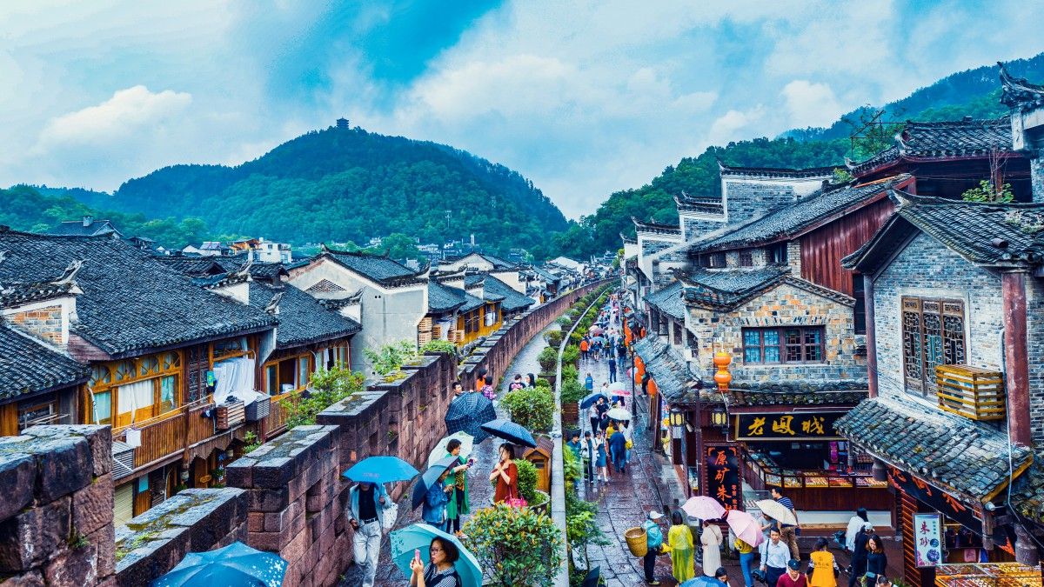
จุดเด่นเมืองโบราณเฟิ่งหวง

นำทุกท่านไปยัง ถนนแผ่นหิน ในเมืองโบราณเฟิ่งหวง (Fenghuang Ancient Town) เป็นทางเดินเท้าที่ปูด้วยแผ่นหินสีเขียวขรุขระ ทอดยาวขนานไปกับแม่น้ำถัวเจียง ถนนสายนี้เป็นหัวใจหลักของเมืองอายุมากกว่า 1,300 ปี สองข้างทางเรียงรายไปด้วยบ้านไม้โบราณ ร้านค้า ร้านอาหาร และคาเฟ่สไตล์จีนดั้งเดิม
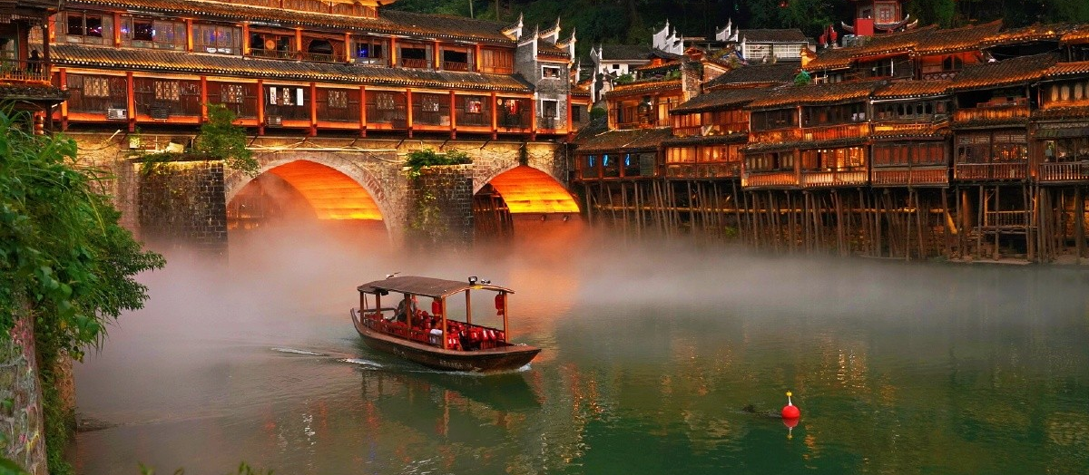

นำทุกท่าน ล่องเรือแม่น้ำถัวเจียง ล่องเรือยามเย็น ชมบ้านริมน้ำและบรรยากาศไฟประดับที่สะท้อนในแม่น้ำ การล่องเรือแม่น้ำถัวเจียง (Tuo River) เป็นกิจกรรมไฮไลต์เมื่อไปเยือน เมืองโบราณเฟิ่งหวง ใช้เวลาล่องเรือประมาณ 20-30 นาที ซึ่งการล่องเรือในแม่น้ำถัวเจียงจะใช้เรือพายแบบดั้งเดิม ทำให้ได้สัมผัสวิถีชีวิตดั้งเดิมของชนเผ่าถู่เจียและม่อน ชมบ้านเรือนยกพื้นสูง (บ้านเตี้ยวเจี่ยวโหลว) อันเป็นเอกลักษณ์ เรียงรายตลอดสองฝั่งแม่น้ำ นอกจากนี้ยังมีจุดชมวิวสำคัญ เช่น สะพานหงเฉียว (สะพานสายรุ้ง) หอตั๋วชุ่ย และเจดีย์วั่นหมิง (รวมล่องเรือ)
หมายเหตุ: โปรแกรมล่องเรือในลำน้ำถัวเจียอาจมีการเปลี่ยนแปลงหรือยกเลิก ขึ้นอยู่กับระดับน้ำ การเปิด–ปิดฝายทดน้ำ รวมถึงสภาพอากาศหรือเหตุสุดวิสัยอื่น ๆ ที่อยู่นอกเหนือการควบคุมของบริษัทฯ ในกรณีดังกล่าว บริษัทฯ ขอสงวนสิทธิ์ในการปรับเปลี่ยนรายการตามความเหมาะสม โดยขอสงวนสิทธิ์ไม่คืนค่าบริการในส่วนดังกล่าว
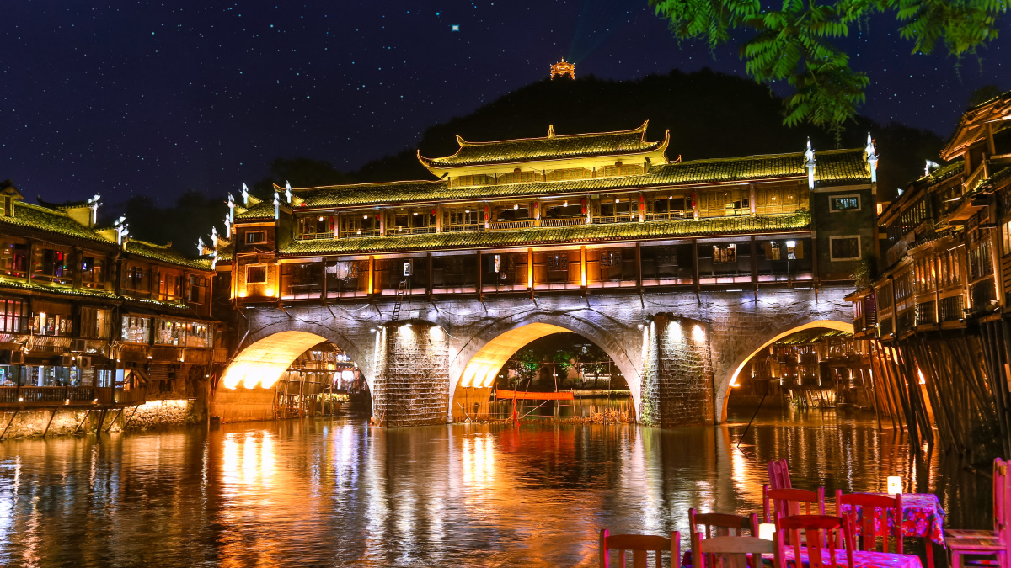
นำทุกท่านไปยัง สะพานหงเฉียว หรือที่หลายคนเรียกว่า "สะพานสายรุ้ง" เป็นสะพานไม้โบราณกึ่งศาลา สัญลักษณ์ประจำเมืองโบราณเฟิ่งหวง มณฑลหูหนาน สร้างขึ้นตั้งแต่สมัยฮ่องเต้คังซี ราชวงศ์ชิง ตัวสะพานทอดข้ามแม่น้ำถัวเจียง ประกอบด้วยสถาปัตยกรรมแบบจีนดั้งเดิม 2 ชั้น ชั้นล่างใช้ข้ามไปมา ส่วนชั้นบนเป็นจุดชมวิวเมืองและแม่น้ำที่งดงามที่สุดจุดหนึ่ง
อิสระทุกท่านท่องเที่ยวในเมืองโบราณเฟิ่งหวง และ ชมแสงสีที่ เมืองโบราณเฟิ่งหวง เป็นไฮไลท์ที่สวยงามราวกับภาพวาด เมื่อดวงอาทิตย์ตกดิน อาคารไม้โบราณและสะพานต่างๆ จะเปิดไฟประดับสว่างไสว สะท้อนกับผิวน้ำของ แม่น้ำถัวเจียง (Tuojiang River) อย่างงดงาม

ค่ำ รับประทานอาหารค่ำ ณ ภัตตาคาร

ที่พัก PHOENIX JINLING EMBROIDERY INTERNATIONAL HOTEL ระดับ4ดาวมาตรฐานจีน (หรือเทียบเท่า) ⭐⭐⭐⭐
(พักใกล้เมืองโบราณ)

วันที่ 2 | เมืองโบราณฟูหรงเจิ้น – ถนนแผ่นหิน – น้ำตกฟูหรงเจิ้น – จางเจียเจี้ย – อุทยานป่าแห่งชาติเขาเทียนเหมินซาน (รวมกระเช้า+ทางเดินกระจกริมหน้าผา+รวมผ้าหุ้มรองเท้า+ถ้ำประตูสวรรค์+รวมบันไดเลื่อน) - OPTION: โชว์นางพญาจิ้งจอกขาว 400RMB/PAX  ขั้นต่ำ 10ท่านขึ้นไป | B / L / D
เช้า รับประทานอาหารเช้า ณ ห้องอาหารของโรงแรม
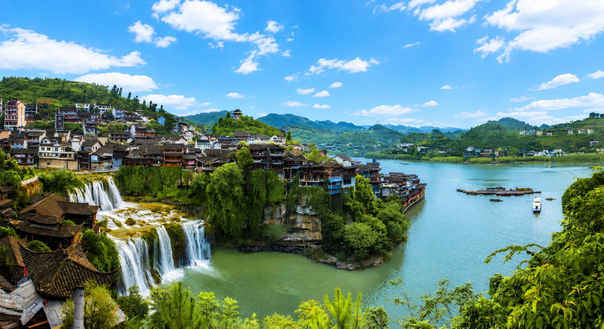

นำท่านสู่เมืองโบราณฟูหรงเจิ้น หมู่บ้านโบราณในหุบเขา ตั้งอยู่ท่ามกลางธรรมชาติอย่างกลมกลืน ในหมู่บ้านเราจะเห็นอาคารไม้สไตล์จีนโบราณตั้งเรียงรายอยู่ตามริมหน้าผา ส่วนในตอนกลางคืนจะเปิดไฟเป็นสีสันต่างๆ สวยงามมากๆ อีกทั้งที่นี่ยังเคยใช้เป็นสถานที่ถ่ายทำภาพยนตร์เรื่อง Hibiscus Town
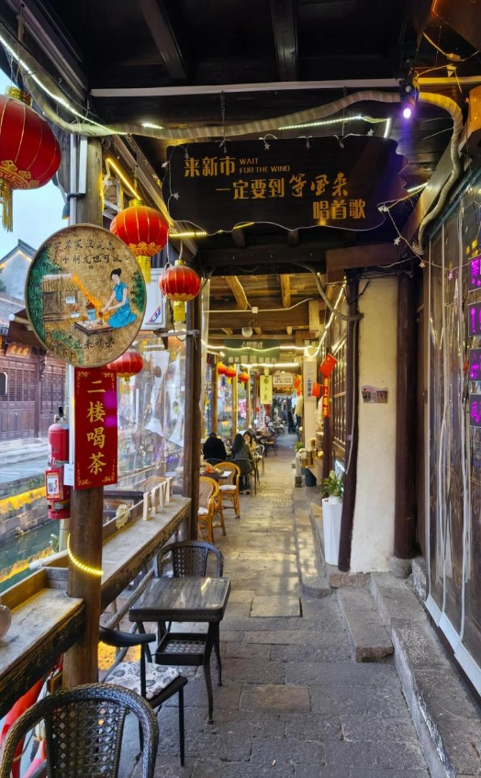
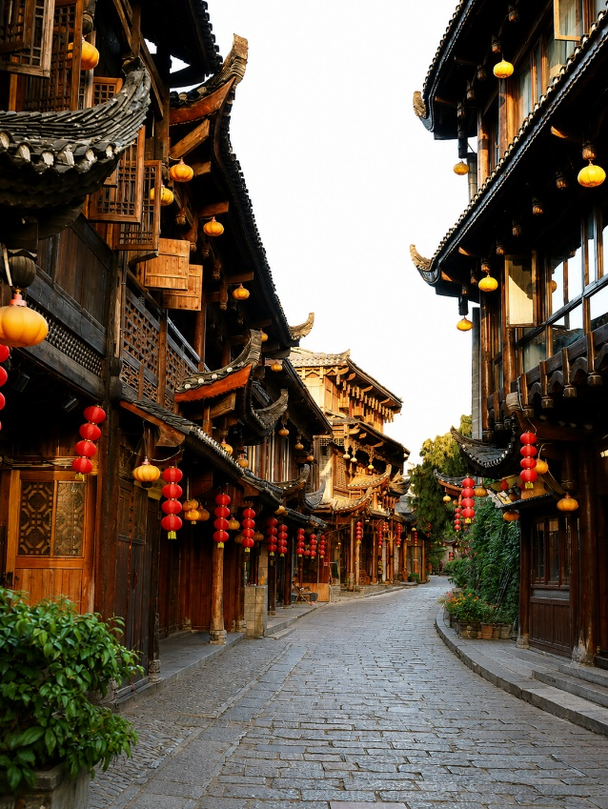
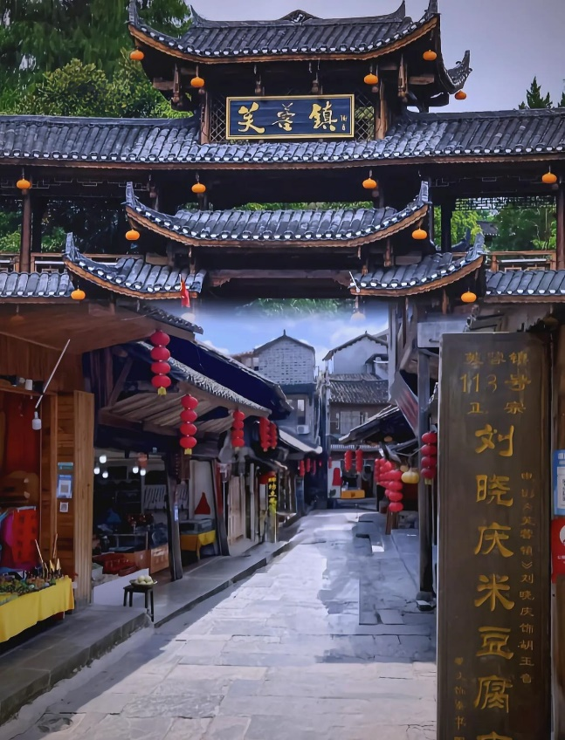

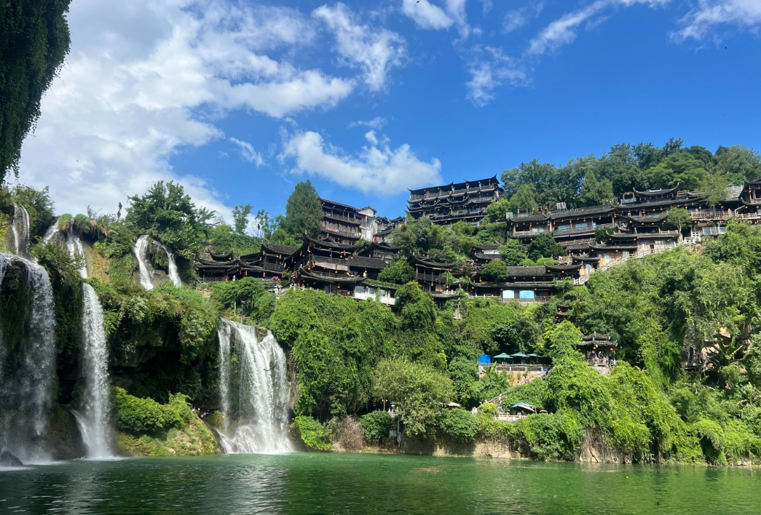
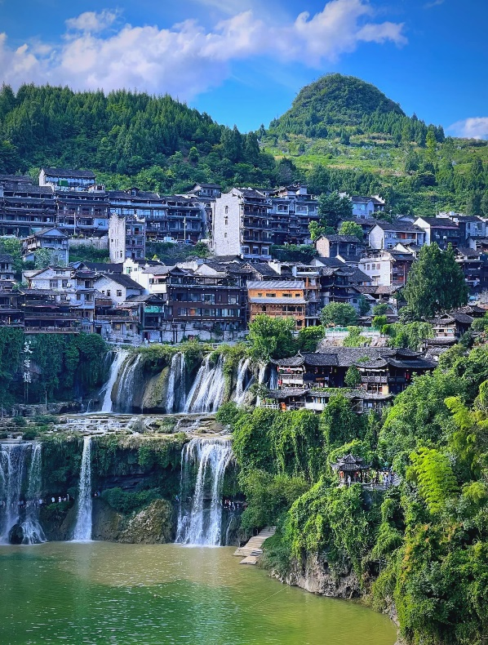
นำทุกท่านไปยัง ถนนแผ่นหินโบราณ ในเมืองฟูหรงเจิ้น (Furong Zhen) เป็นถนนสายประวัติศาสตร์อายุกว่า 2,000 ปี ที่ปูด้วยแผ่นหินสีน้ำเงินทอดยาวเลียบแม่น้ำและน้ำตกฟูหรง สองข้างทางเรียงรายด้วยบ้านไม้สถาปัตยกรรมถู่เจียและเหมียวดั้งเดิม บรรยากาศคลาสสิกเหมือนย้อนยุค
นำทุกท่านไปยัง น้ำตกฟูรงเจิ้น (Furongzhen Waterfall) หรือ น้ำตกหวงกู่ซู่แห่งเซียงซี คือไฮไลท์ที่ยิ่งใหญ่ที่สุดของ "เมืองโบราณฟูรงเจิ้น" (Furong Ancient Town) ในอำเภอยงซุน เขตปกครองตนเองเซียงซี มณฑลหูหนาน ประเทศจีน ความพิเศษของที่นี่คือน้ำตกขนาดใหญ่ที่ไหลตัดผ่านใจกลางเมืองโบราณ จนทำให้ฟูรงเจิ้นได้รับฉายาว่าเป็น "เมืองโบราณที่แขวนอยู่บนน้ำตก"

เที่ยง รับประทานอาหารกลางวัน มื้อพิเศษ สุกี้เห็ด
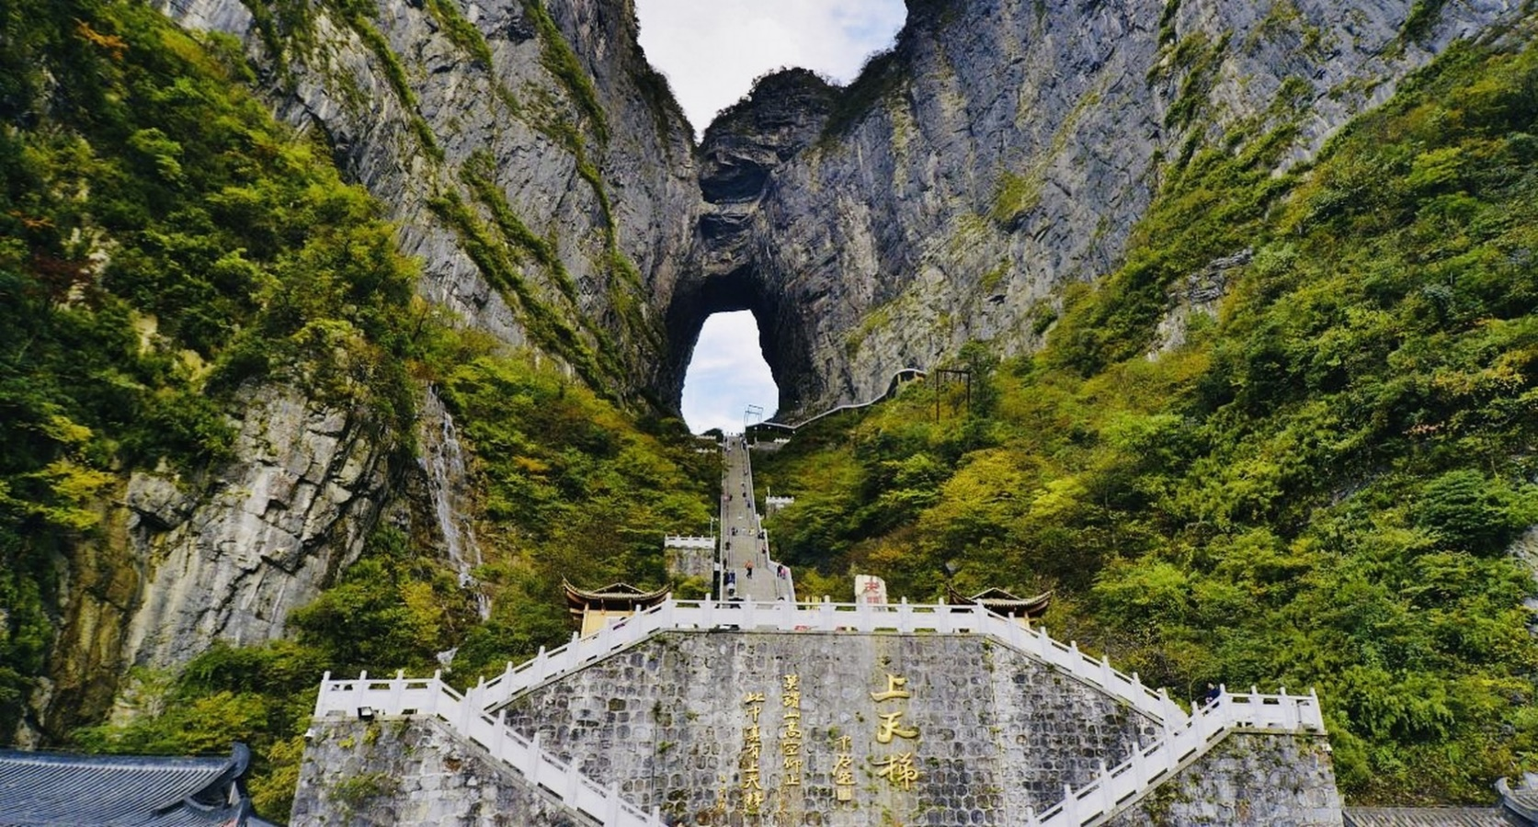

นำทุกท่านสู่ อุทยานป่าแห่งชาติเขาเทียนเหมินซาน หรือ ประตูสวรรค์ (The Heaven’s Gate of Tianmen Shan) เป็นภูเขาที่ตั้งอยู่ในเมืองจางเจียเจี้ย มณฑลหูหนาน เป็นหนึ่งในภูเขาที่สวยที่สุดในประเทศจีน และที่สูงที่สุดในจางเจียเจี้ย ได้ชื่อว่าเป็น"ซุ้มประตูธรรมชาติที่สูงที่สุดในโลก" โดยส่วนที่สูงที่สุดมีความสูงถึง 1,518.6 เมตรเหนือระดับน้ำทะเล ลักษณะเป็นภูเขาที่มีความแปลกตรงที่มีช่องขนาดใหญ่ซึ่งเกิดจากการระเบิดเองตามธรรมชาติ เมื่อมองจากด้านล่างก็ดูเหมือนเป็นประตูขึ้นสู่สวรรค์ ความมหัศจรรย์ของธรรมชาตินี้จึงกลายเป็นที่มาของชื่อนั่นเอง ทางเดินกระจกริมหน้าผา (Glass Skywalk) บนเขาเทียนเหมินซาน (Tianmen Mountain) จางเจียเจี้ย ประเทศจีน เป็นสถานที่ท่องเที่ยวสุดหวาดเสียว มีความสูงกว่า 300 เมตร-1,433 เมตรเหนือระดับน้ำทะเล มีหลายจุดไฮไลท์ เช่น ทางเดินกระจกผันหลงหยา (Coiled Dragon Cliff) ยาว 100 เมตร และ Glass Skywalk (ช่วง Ghost-Valley) เปิดประสบการณ์ชมวิว 99 โค้ง (รวมกระเช้า ทางเดินกระจกริมหน้าผา ผ้าหุ้มรองเท้า ถ้ำประตูสวรรค์ บันไดเลื่อน )
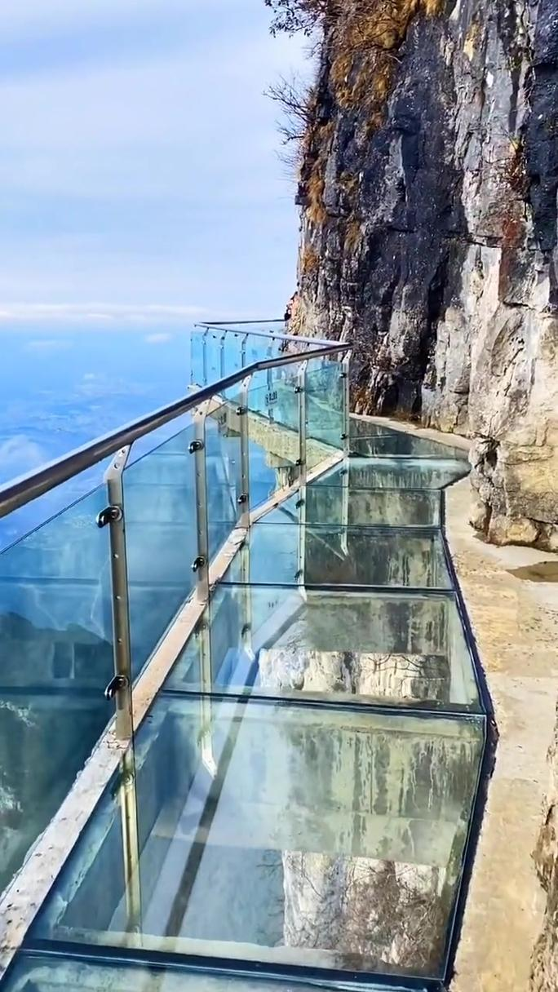
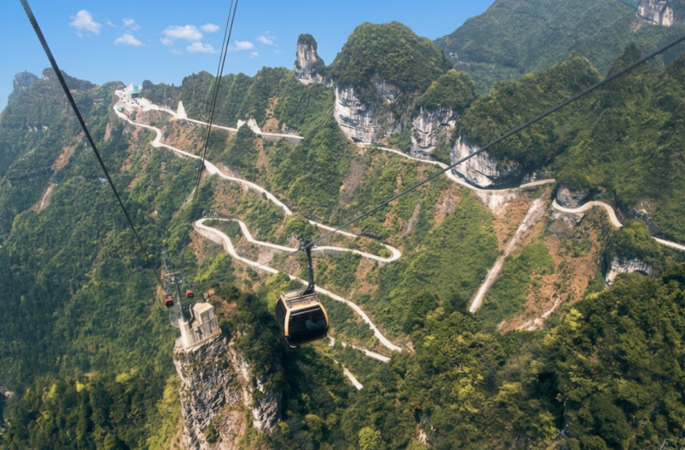

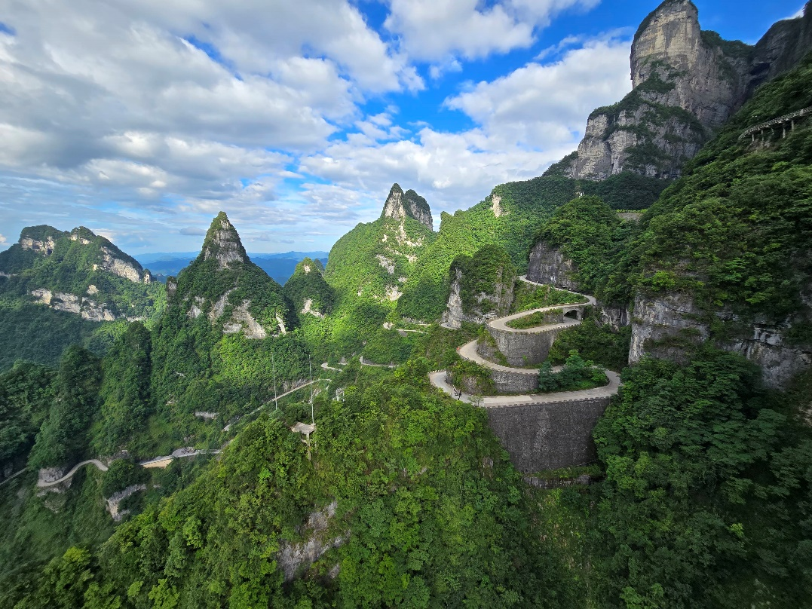

หมายเหตุ: การเปิด-ปิดให้บริการ ทางเดินกระจก และ กระเช้าลอยฟ้า ขึ้นอยู่กับสภาพอากาศและประกาศของอุทยาน หากปิดให้บริการเนื่องจากสภาพอากาศ การซ่อมบำรุง หรือเหตุสุดวิสัย บริษัทฯ ขอสงวนสิทธิ์ไม่คืนค่าใช้จ่าย และจะจัดโปรแกรมทดแทนตามความเหมาะสม โดยไม่ต้องแจ้งให้ทราบล่วงหน้า ทางบริษัทฯ จะยึดถือความปลอดภัยของนักท่องเที่ยวและประกาศของอุทยานเป็นสำคัญ

OPTION โชว์นางพญาจิ้งจอกขาว 400 RMB/PAX

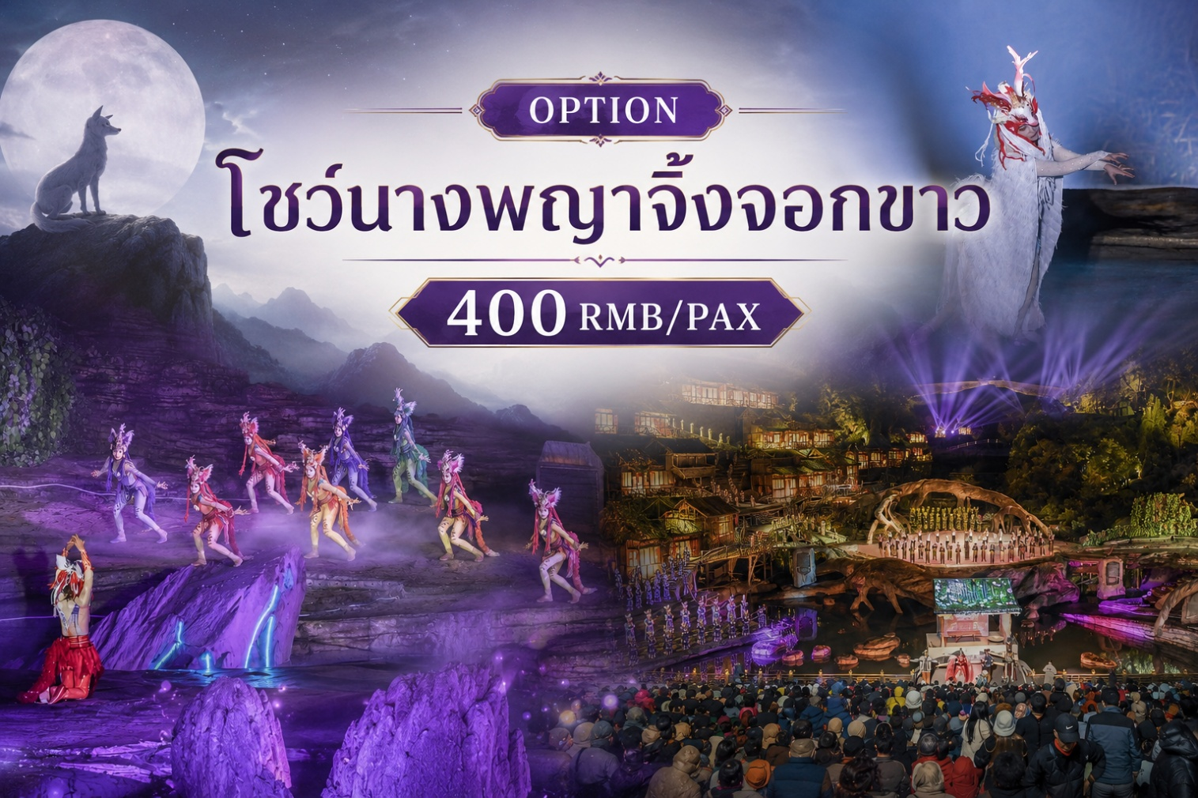

นำท่านชม โชว์นางพญาจิ้งจอกขาว (Tianmen Fox Fairy Show) เป็นการแสดงละครเพลงกลางแจ้งระดับโลกที่จัดขึ้น ณ เชิงเขาเทียนเหมิน (ประตูสวรรค์) เมืองจางเจียเจี้ย ประเทศจีน ซึ่งถือเป็นหนึ่งในไฮไลท์ยามค่ำคืนที่ไม่ควรพลาดอย่างยิ่ง โดยการแสดงยึดเค้าโครงจากนิทานพื้นบ้านจีนโบราณ เล่าถึง เรื่องราวความรักโรแมนติกและอุปสรรคระหว่างหนุ่มคนตัดฟืนกับนางฟ้าจิ้งจอกขาว ที่ต้องฝ่าฟันความเชื่อและการกีดกันระหว่างโลกมนุษย์กับโลกของเซียนจิ้งจอก จนกลายมาเป็นตำนานรักที่น่าประทับใจ ขั้นต่ำ 10ท่านขึ้นไป
ค่ำ รับประทานอาหารค่ำ มื้อพิเศษ ปิ้งย่างเกาหลี
ที่พัก DONGYUE HOTL ระดับ4ดาวมาตรฐานจีน (หรือเทียบเท่า) ⭐⭐⭐⭐

วันที่ 3 | อุทยานแห่งชาติจางเจียเจี้ย เขาเทียนจื่อซาน (ขึ้น-ลงลิฟต์แก้วไป่หลง) – ภูเขาอวตาร  -สะพานอันดับหนึ่งใต้หล้า - ตึกมหัศจรรย์72ชั้น(รวมค่าเข้า) | B / L / D
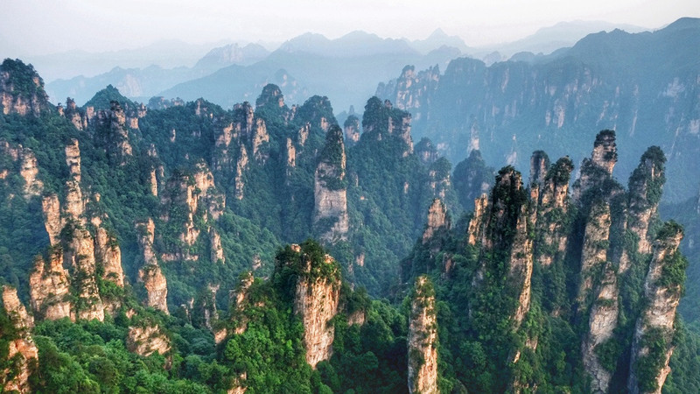
เช้า รับประทานอาหารเช้า ณ ห้องอาหารของโรงแรม
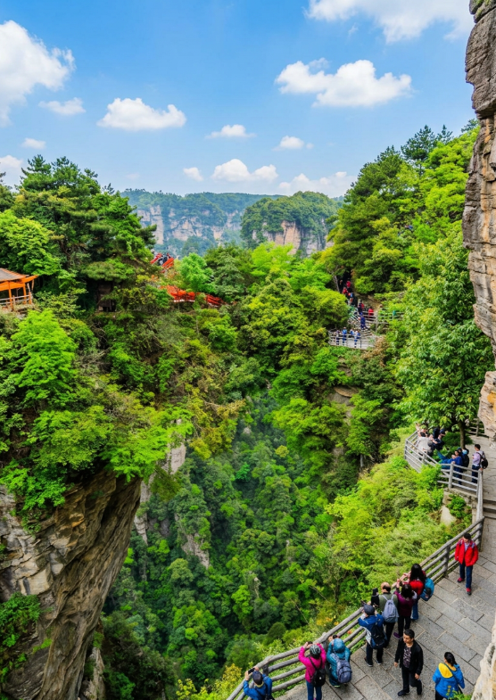
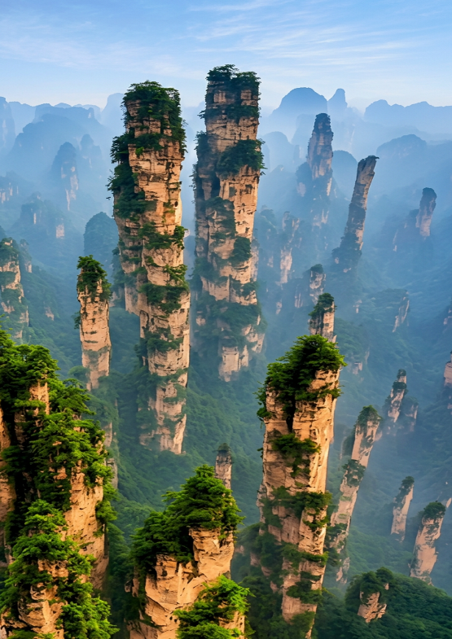
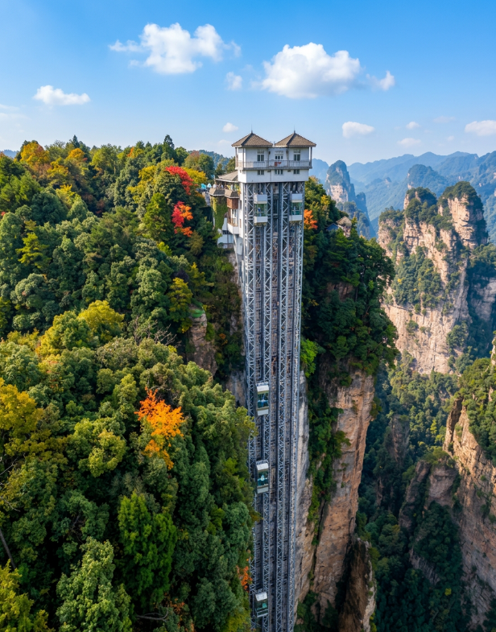
นำทุกท่านสู่ อุทยานแห่งชาติจางเจียเจี้ย (เขาอวตาร) แหล่งท่องเที่ยวระดับ 5A ของประเทศจีน และได้รับการขึ้นทะเบียนเป็น มรดกโลกทางธรรมชาติโดย UNESCO ชม เขาเทียนจื่อซาน (Tianzi Mountain) หรือ "เขาจักรพรรดิ" ซึ่งมีความสูงประมาณ 1,250 เมตร โดดเด่นด้วยยอดเขาหินทรายควอตซ์รูปร่างแปลกตานับพันต้นที่ตั้งตระหง่านท่ามกลางทะเลหมอก จากนั้นเดินทางสู่ เขตหยวนเจียเจี้ย (Yuanjiajie) ชม สะพานใต้ฟ้าอันดับ 1 สะพานหินธรรมชาติที่ทอดเชื่อมระหว่างยอดเขา และชม ภูเขาอวตาร (Avatar Hallelujah Mountain) ซึ่งเป็นแรงบันดาลใจในการสร้างภูเขาลอยฟ้าในภาพยนตร์ชื่อดังเรื่อง Avatar (รวมขึ้นลง ลิฟต์แก้วไป่หลง)

เที่ยง รับประทานอาหารกลางวัน ณ ภัตตาคาร

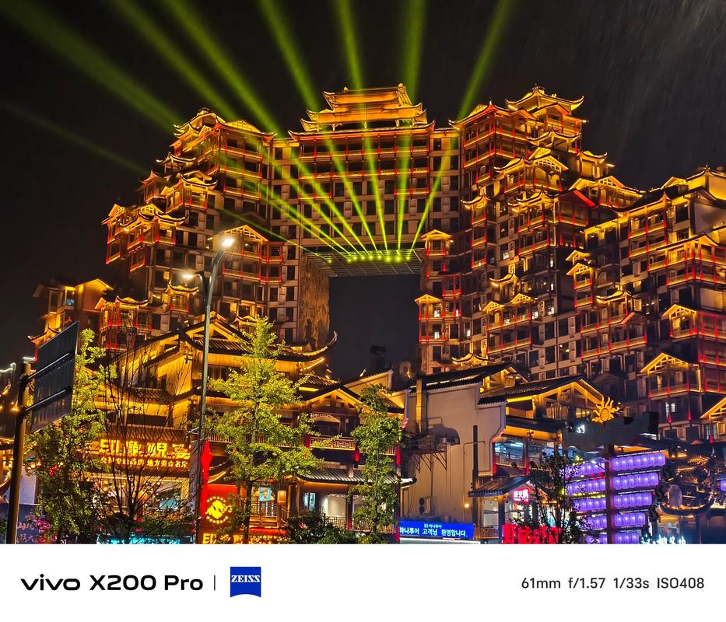

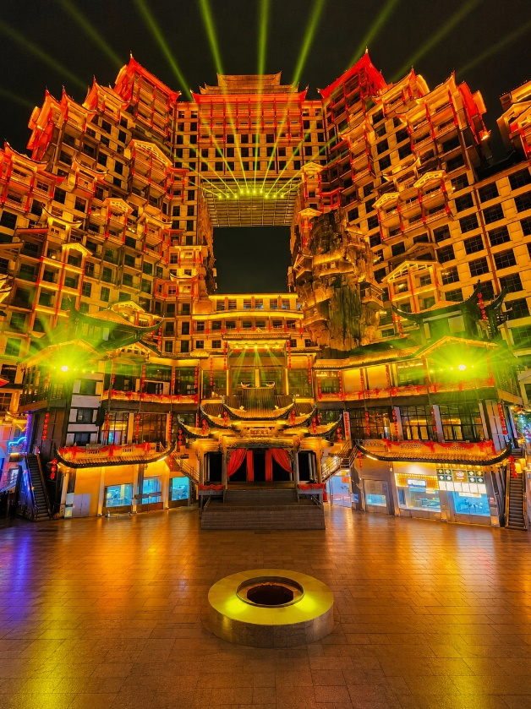
นำทุกท่านสู่ ตึก 72 ชั้น หรือชื่อทางการคือ ตึกมหัศจรรย์ 72 ชั้น คือแลนด์มาร์กท่องเที่ยวเชิงวัฒนธรรมแห่งใหม่ ตั้งอยู่ในเขตหย่งติ้ง เมืองจางเจียเจี้ย มณฑลหูหนาน ประเทศจีน เป็นอาคารที่ผสมผสานสถาปัตยกรรมแบบจีนโบราณของชนเผ่าถู่เจีย (Tujia) เข้ากับเทคโนโลยีสมัยใหม่ได้อย่างอลังการทว่า ตึกนี้ไม่ได้มี 72 ชั้นจริงๆ ความจริงแล้วตัวอาคารหลักมีความสูง 109.9 เมตร (เทียบเท่าตึกประมาณ 30 กว่าชั้น) แต่สาเหตุที่เรียกว่าตึก 72 ชั้น มาจาก ความเชื่อเรื่องตัวเลข เลข 72 ในวัฒนธรรมของชาวถู่เจียและชาวจีน ถือเป็นเลขมงคลที่สื่อถึง "ความมากมาย" ความโชคดี และความเป็นสิริมงคล และสถิติโลก โครงสร้างนี้ได้รับการบันทึกจาก Guinness World Records ว่าเป็นอาคารไม้สไตล์บ้านยกพื้น (Stilted Building) ที่สูงที่สุดในโลก โดยสร้างขึ้นจากการรวมตัวกันของบ้านยกพื้นจำลองถึง 36 หลังสลับซับซ้อนซ้อนกันขึ้นไปดูเหมือนหมู่บ้านบนหน้าผา (รวมค่าเข้า)

ค่ำ รับประทานอาหารค่ำ มื้อพิเศษ สุกี้เห็ด
ที่พัก DONGYUE HOTL ระดับ4ดาวมาตรฐานจีน (หรือเทียบเท่า) ⭐⭐⭐⭐

วันที่ 4 | เมืองจางเจียเจี้ย – นั่งรถสู่เมืองฉางซา – ถนนคนเดินหวงชิงลู่ - POP MART | B / L / D


เช้า รับประทานอาหารเช้า ณ ห้องอาหารของโรงแรม

นำทุกท่านเดินทางจากเมืองจางเจียเจี้ย ไปยังเมืองฉางซา

นำทุกท่านสู่ เมืองฉางซา เป็นเมืองหลวงของมณฑลหูหนานและเมืองประวัติศาสตร์วัฒนธรรมแห่งชาติจีนที่มีอายุยาวนานกว่า 3,000 ปี ตั้งอยู่ริมแม่น้ำเซียง เป็นศูนย์กลางวัฒนธรรมฉู่-ฮั่น และมีความสำคัญในฐานะบ้านเกิดของเหมาเจ๋อตุง รวมถึงเป็นศูนย์กลางปฏิวัติในยุคราชวงศ์ชิงตอนปลาย จนถึงปัจจุบันฉางซาเป็นเมืองที่น่าอยู่และทันสมัย
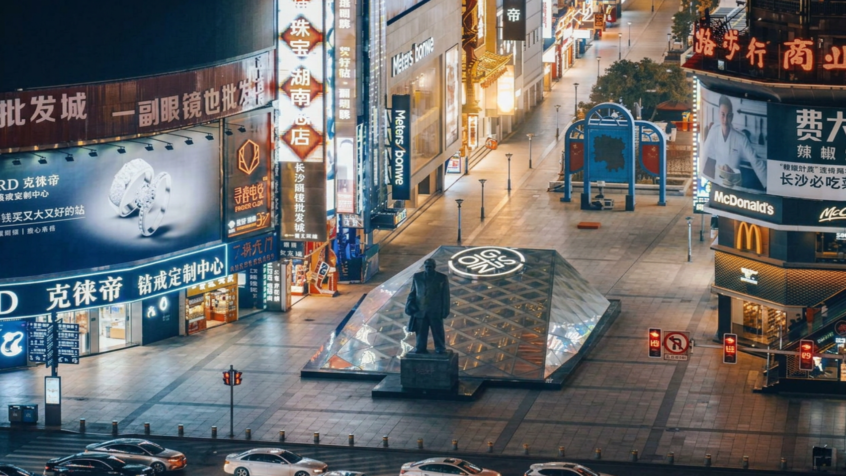
เที่ยง รับประทานอาหารกลางวัน ณ ภัตตาคาร
นำทุกท่านสู่ ถนนคนเดินหวงซิงลู่ (Huangxing Road Walking Street) ตั้งอยู่ใจกลางเมืองฉางซา มณฑลหูหนาน เป็นย่านช้อปปิ้งและท่องเที่ยวที่ใหญ่และคึกคักที่สุด เปิด 24 ชั่วโมง ไฮไลท์คือสินค้าแฟชั่นแบรนด์ดัง ร้านค้าใต้ดิน อาหารท้องถิ่น (เต้าหู้เหม็น, หม่าล่า) และรูปปั้นหวงซิง

ค่ำ รับประทานอาหารค่ำ มื้อพิเศษ บุฟเฟต์+สุกี้ (เสิร์ฟเบียร์ไม่อั้น)
ที่พัก CHANGSHA APRICOT HOTEL ระดับ4ดาวมาตรฐานจีน (หรือเทียบเท่า) ⭐⭐⭐⭐


วันที่ 5 | ส่งสนามบิน - ท่าอากาศยานดอนเมือง  - ท่าอากาศยานนานาชาติฉางซา (FD481 12.55-15.20) | B / - / -
เช้า รับประทานอาหารเช้า ณ ห้องอาหารของโรงแรม

10.00 น. ถึงเวลาอันสมควรนำคณะเดินทางไปท่าอากาศยานนานาชาติฉางซา นำคณะเช็คอินเพื่อเตรียมตัวเดินทาง
กลับประเทศไทย
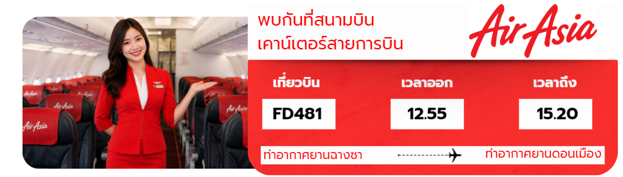
12.55 น. เดินทางจาก ท่าอากาศยานนานาชาติฉางซา ประเทศจีน ไปท่าอากาศยานดอนเมือง ประเทศไทย
เที่ยวบินที่FD481 12.55-15.20 น.

สายการบิน | เลขเที่ยวบิน | สนามบิน | เวลาบิน | ระยะเวลาเดินทาง
Air Asia Airlines (FD) | FD481 | ฉางซา-ดอนเมือง (CSX – BKK) | 12.55-15.20 | 3 ชั่วโมง 25 นาที

15.20 น. เดินทางถึง ท่าอากาศยานดอนเมือง ประเทศไทย โดยสวัสดิภาพพร้อมความประทับใจ


หมายเหตุสำคัญ
- หากท่านมีความจำเป็นจะต้องซื้อตั๋วเครื่องบินภายในประเทศเพื่อบินไปและกลับจากกรุงเทพฯ กรุณาสอบถามเที่ยวบินเพื่อยืนยันกับทางเจ้าหน้าที่ก่อนทำการจอง และขอความกรุณาให้ท่านซื้อตั๋วเครื่องบินประเภทที่สามารถเลื่อนวันและเวลาเดินทางได้ อันเนื่องมาจากหากเกิดความผิดพลาดจากทางสายการบิน ไม่ว่าจะเป็นการยกเลิกเที่ยวบิน การล่าช้าของสายการบิน การยุบเที่ยวบินรวมกัน ตารางการเดินทางมีการเปลี่ยนแปลง ซึ่งสายการบินพิจารณาสถานการณ์แล้วพบว่าอยู่เหนือการความคุมของทางสายการบิน หรือจะเป็นเหตุผลเชิงพาณิชย์ หรือเป็นเหตุผลด้านความปลอดภัย ดังนั้นเหตุผลเหล่านี้ อยู่เหนือการควบคุมของบริษัทฯ บริษัทฯ ขอสงวนสิทธิ์ที่จะไม่รับผิดชอบและไม่คืนค่าใช้จ่ายใดๆ ทั้งสิ้น
- อนึ่ง บริษัทฯ จะคอนเฟิร์มกรุ๊ป ประมาณ 5-7 วัน ก่อนเดินทาง ขออภัยในความไม่สะดวก
- ถ้าหากเป็นราคาโปรโมชั่น ไม่สามารถยกเลิกการเดินทางได้
(แต่สามารถเปลี่ยนผู้เดินทางได้ตามเงื่อนไขของสายการบิน)
